МДОАУ «ЦРР – д/с№120 г.Орска «Крепыш»

Тематические беседы по формированию культурно - гигиенических навыков
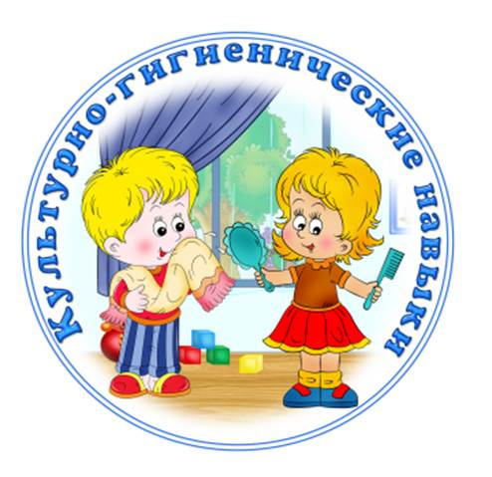

Воспитатель высшей категории
Васильева Вера Александровна

Беседа «Дружим с водой»
Цель: Формировать культурно - гигиенические навыки детей через художественное произведение К. Чуковского «Мойдодыр».
Задачи:
1.Учить детей слушать и отвечать на вопросы воспитателя.
2.Воспитывать у детей культурно – гигиенические навыки, желание всегда быть красивыми, чистыми, аккуратными.
3.Закреплять знания детей по произведению К. Чуковского «Мойдодыр». Доставлять радость от встречи с любимыми героями.
Воспитатель: Ребята, а как вы думаете, зачем человек умывается? (воспитатель помогает детям ответить) Чтобы быть чистым, красивым, аккуратным, хорошо пахнуть.
Воспитатель: Все любят купаться: и люди, и животные, и насекомые, и даже игрушки мы с вами моем. А когда надо умываться, мыть руки? (если дети затрудняются ответить воспитатель помогает им) По утрам, перед сном, после игры, туалета и т. д
Воспитатель: Правильно ребята! Надо мыть руки по утрам и вечерам, после игры, прогулки и туалета, перед едой обязательно с мылом. Необходимо также мыть лицо, уши и шею. Если мы с вами будем всё делать правильно, то мы с вами всегда будем чистыми, опрятными и аккуратными.
Воспитатель: Ребята, а ведь у нас с вами есть помощники, которые помогают нам быть чистыми и опрятными. Конечно же, это наши воспитатели, мамы, папы, бабушки и дедушки.

Беседа «Как правильно мыть руки мылом»
Цель: Формировать культурно - гигиенические навыки детей через художественное произведение К. Чуковского «Мойдодыр».
Задачи:
1.Учить детей слушать и отвечать на вопросы воспитателя.
2.Воспитывать у детей культурно – гигиенические навыки, желание всегда быть красивыми, чистыми, аккуратными.
3.Закреплять знания детей по произведению К. Чуковского «Мойдодыр». Доставлять радость от встречи с любимыми героями.
Воспитатель: Ребята сегодня в гости к нам пришёл мойдодыр, он хочет послушать вас, знаете ли вы, зачем нам нужно мыть руки с мылом? (если дети затрудняются воспитатель помогает детям ответить) Чтобы наши руки были чистыми и на них не было микробов.
Воспитатель: Правильно, ребята, так как микробы попадают в рот через грязные руки. Ребята, а вы знаете, как правильно надо мыть руки? Дети: нет Воспитатель: А мы вам сейчас и расскажем с мойдодыром, как правильно надо мыть руки с мылом. Прежде, чем взять мыло, надо открыть кран, потрогать воду не горячая ли она, затем взять мыло, намылить руки, положить мыло в мыльницу, потереть ладошку об ладошку и смыть мыло с рук под струёй воды. Вот посмотрите, как я это буду делать. А теперь берём полотенце и вытираем руки. Вот так. А теперь мойдодыр хочет посмотреть, на вас, как вы запомнили и умеете сами мыть руки (дети проходят в умывальную комнату и моют руки).
Мойдодыр: Молодцы, ребята, всё вы знаете и делаете всё правильно. Я надеюсь, что вы всегда будете чистыми, опрятными и аккуратными.

Беседа «Как правильно пользоваться полотенцем»
Цель: Формировать культурно - гигиенические навыки детей через художественное произведение К. Чуковского «Мойдодыр».
Задачи:
1.Учить детей слушать и отвечать на вопросы воспитателя.
2.Воспитывать у детей культурно – гигиенические навыки, желание всегда быть красивыми, чистыми, аккуратными.
3.Закреплять знания детей по произведению К. Чуковского «Мойдодыр». Доставлять радость от встречи с любимыми героями.
Воспитатель: Ребята сегодня в гости к нам пришёл мойдодыр, он хочет послушать вас, знаете ли вы, как правильно вытирать лицо и руки полотенцем? Ребята, прежде, чем снять полотенце с крючка, нужно посмотреть на метку на полотеничнице, ваше ли это полотенце, так как у каждого ребёнка своё полотенце. Затем, снимаем полотенце с крючка, вытираем лицо, затем одну руку, потом вторую руку. Вот посмотрите, как я это делаю. Вытирать лицо, руки надо насухо, чтобы кожа стала сухой, так как сырая кожа быстро обветривается и начинает шелушиться. Затем вешаем полотенце на крючок. Ребята, а мойдодыр хочет посмотреть знаете ли вы свои метки на полотеничнице, покажите ему (дети с мойдодыром проходят в умывальную комнату и показывают свои метки)
Мойдодыр: Молодцы, ребята, всё вы знаете и делаете всё правильно. Я надеюсь, что вы всегда будете чистыми, опрятными и аккуратными.

Беседа «Как правильно одеваться на прогулку»
Цель: Формировать навыки самообслуживания.
Задачи:
1.Учить детей слушать и отвечать на вопросы воспитателя.
2.Воспитывать у детей навыки самообслуживания, желание всегда быть опрятными, аккуратными.
3.Закреплять знания детей, как правильно и в какой последовательности одеваться на прогулку. Доставлять радость от встречи с любимыми героями.
Воспитатель: Ребята сегодня в гости к нам пришла кукла Катя, она хочет послушать и посмотреть на вас, знаете ли вы, как надо правильно одеваться на прогулку. Прежде, чем мы покажем Кате, как мы с вами одеваемся на прогулку, мы с вами вспомним, что надо в первую очередь одеть на себя. Ребята, на прогулку надо одеваться в определённой последовательности, так как если одеваться неправильно, можно вспотеть, а затем на улице озябнуть и заболеть. Вот, посмотрите, как я буду одевать куклу Катю. Сначала я одеваю на Катю колготки, затем брюки и сапоги. Потом я одеваю кофту, шапку, затем одеваю куртку, шарф и варежки (воспитатель сопровождает действия словами). Вот, ребята, посмотрите наша Катя готова идти гулять. Ну, а теперь Катя хочет посмотреть на вас, как вы умеете одеваться на прогулку (дети идут в раздевальную комнату и одеваются на прогулку).

